**.Creació de projectes**

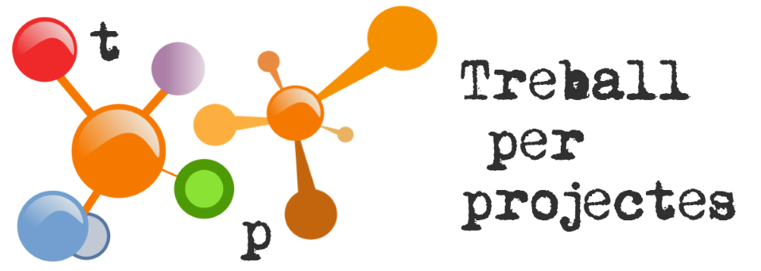En aquesta activitat l’alumnat haurà de realitzar, amb l’ajuda d’una cartolina DIN-A3, un resum de tot el que han après durant aquestes sessions sobre la cèl·lula i tot el que conté. Aquesta tasca és per projectes, així que tots els nens ja saben quin és el seu rol.

Afegim que amb aquestes activitats els nens podran recuperar tots els continguts tractats prèviament i farà que recordin el que han après anteriorment.